Uniwersytet Medyczny w Łodzi
Wydział
kierunek:

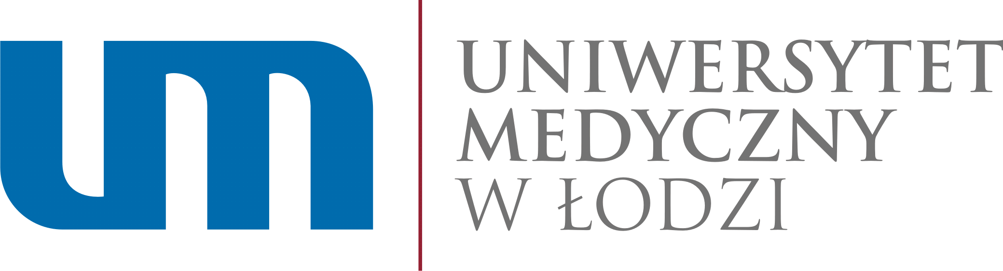
PODANIE NA STUDIA
Dane osobowe:

Nazwisko
Nazwisko rodowe (w przypadku mężatek)
Imię
Drugie imię
Płeć
Data urodzenia
Kraj urodzenia
Miejsce urodzenia
Obywatelstwo
PESEL
Dokument tożsamości
Seria dokumentu
Nr dokumentu tożsamości
Imię Matki
Imię Ojca
Szczepienie WZW typu B
Niepełnosprawność
Telefon 1
Telefon 2
Adres E-Mail
Adres zameldowania:
Ulica
Nr domu
Nr mieszkania
Kod pocztowy
Kraj
Województwo
Powiat
Miejscowość
Miasto/Wieś
, nr rekrutacyjny

Adres do korespondencji
Ulica
Nr domu
Nr mieszkania
Kraj
Kod pocztowy
Województwo
Powiat
Miejscowość
Ukończona szkoła średnia
Szkoła
Nr szkoły
Kraj
Województwo
Miejscowość
Rok wydania matury
Rodzaj matury
Inne studia
Studiowałem/Studiuję już w szkole wyższej
Nazwa uczelni
Wydział
Kierunek
Kraj
Miejscowość
Od roku
Liczba semestrów
Zainteresowania/osiągnięcia

Zainteresowania pozanaukowe
Osiągnięcia: naukowe, sportowe, itp.
Kandydatko, Kandydacie! Informujemy, że Administratorem Twoich danych osobowych będzie Uniwersytet Medyczny w Łodzi (zwany dalej My). Mamy siedzibę w Łodzi, przy Al. Kościuszki 4; kod pocztowy: 90-419. Twoje dane osobowe są nam potrzebne w celu przeprowadzenia procesu rekrutacji na studia. Nikomu nie udostępnimy Twoich danych osobowych bez Twojej wyraźnej zgody. Posiadasz prawo dostępu do swoich danych oraz ich poprawiania. Abyś mógł wziąć udział w rekrutacji, musisz nam podać swoje dane osobowe oraz zaznaczyć wymagane klauzule zgody. Obowiązek podania danych wynika z przepisów ustawy z dnia 27 lipca 2005 r. – Prawo o szkolnictwie wyższym (t.j. Dz. U. z 2017 r. poz. 2183, ze zm.), przepisów wykonawczych do ustawy oraz przepisów wewnętrznych obowiązujących w Uczelni. UWAGA! W związku z rozpoczęciem stosowania z dniem 25 maja 2018 r. przepisów Rozporządzenia Parlamentu Europejskiego i Rady (UE) 2016/679 z dnia 27 kwietnia 2016 r. w sprawie ochrony osób fizycznych w związku z przetwarzaniem danych osobowych i w sprawie swobodnego przepływu takich danych oraz uchylenia dyrektywy 95/46/WE (ogólne rozporządzenie o ochronie danych) Dz.U.UE.L.2016.119.1 informujemy, że od dnia 25 maja 2018 r. będą Ci dodatkowo przysługiwały (oprócz prawa dostępu do danych oraz ich poprawiania) określone poniżej prawa związane z przetwarzaniem Twoich danych przez Uniwersytet Medyczny w Łodzi: a) prawo do usunięcia danych, b) prawo do odgraniczenia przetwarzania danych, c) prawo do wniesienia sprzeciwu wobec przetwarzanych danych, d) prawo do przenoszenia danych, e) prawo do wniesienia skargi do organu nadzorczego. Wszelkie pytania związane z przetwarzaniem Twoich danych osobowych przez Uczelnię będziesz mógł skierować do Inspektora Ochrony Danych (który zastąpi dotychczasowego Administratora Bezpieczeństwa Informacji), z którym będziesz się mógł skontaktować telefonicznie pod numerem telefonu: 42 2725211 lub pisząc na podany adres mailowy: iod@umed.lodz.pl.
Wyrażam zgodę na przetwarzanie moich danych osobowych przez Uniwersytet Medyczny w Łodzi dla potrzeb niezbędnych do realizacji procesu rekrutacji na studia.
Chcę otrzymywać od Uniwersytetu Medycznego w Łodzi informacje dotyczące postępowania rekrutacyjnego na studia, a następnie przebiegu studiów za pośrednictwem środków komunikacji elektronicznej tj. adresu poczty elektronicznej oraz wiadomości tekstowych SMS (Short Message Service), zgodnie z ustawą z dnia 18 lipca 2002 r. o świadczeniu usług drogą elektroniczną (Dz. U. 2016 r. poz. 1030 z późn. zm.).
Chcę otrzymywać od Uniwersytetu Medycznego w Łodzi, podczas trwania procesu rekrutacji na studia, materiały promocyjne oraz informacje związane z działalnością Uczelni na podany adres poczty elektronicznej.

Potwierdzam prawidłowość danych zawartych w podaniu

...................................... ......................................
Łódź, dnia Czytelny podpis kandydata

, nr rekrutacyjny

